Table des matières
Modifications les deux versions de l’outil d’enregistrement Fiches et Bilans 2
Préparer le serveur web IIS pour recevoir l’application Outileduc 3
Ajouter les applications et répertoires virtuelles dans IIS 4
Ajouter l’application videoToFlv dans IIS 7
Ajouter l’application OutilEduc dans IIS 10
Ajouter l’application OutilEduc version 2 dans IIS 15
Modifier le lien de l’application Outil d’enregistrement fiche et bilans dans Moodle 20
Modification le lien de l’outil d’enregistrement dans Moodle campus 21

Modifications les deux versions de l’outil d’enregistrement Fiches et Bilans
L’outil d’enregistrement fiches et bilans du cours d’éducation physique permet aux étudiants d’enregistrer leurs fiches et bilans des activités durant leurs cours. À partir de cet outil les tuteurs peuvent consulter et donner les commentaires sur les fiches et bilans que les étudiants ont enregistré. Pour certains fiches et bilans les étudiants doivent inclure les photos et ou vidéos comme preuves de participations sur les activités demandées.
Cet outil a été conçu à partir du .NET, au départ cet outil compresse et enregistre tous les vidéos téléversés par les étudiants en format flv (vidéo Flash), étant donné ce format de vidéo est désuet, il faut modifier le code source enfin de permettre la compression en format .mp4 et la visualisation des vidéos mp4 à l’aide du html5.

- Ajouter une nouvelle fonction « RetournerEmbedHtml5Video » dans le fichier /App_Code/OutilEduc/Outils.vb
- Modifier les conditions d’affichage dans la fonction « objVideoFlvEmbed » dépendamment l’extension du format de la vidéo à afficher soit flv ou mp4. Voici la liste des fichiers des conditions à modifier :
  - /fiches/Fiche1.ascx.vb
  - /fiches/Fiche2.ascx.vb
  - /fiches/Fiche3.ascx.vb
  - /fiches/Fiche4.ascx.vb
  - /fiches/Fiche5.ascx.vb
  - /fiches/Fiche7.ascx.vb
  - /fiches/Fiche9.ascx.vb
  - /bilans/Bilan15.ascx.vb
  - /bilans/Bilan1515.ascx.vb
  - /bilans/Bilan16.ascx.vb
  - /bilans/Bilan1616.ascx.vb
  - /bilans/Bilan20.ascx.vb
  - /bilans/Bilan2020.ascx.vb
  - /bilans/Bilan21.ascx.vb
  - /bilans/Bilan2121.ascx.vb
  - /bilans/Bilan22.ascx.vb
  - /bilans/Bilan2222.ascx.vb
  - /bilans/Bilan28.ascx.vb
  - /bilans/Bilan2828.ascx.vb
  - /bilans/Bilan7.ascx.vb
  - /bilans/Bilan77.ascx.vb
  - /bilans/Bilan8.ascx.vb
  - /bilans/Bilan88.ascx.vb
  - /bilans/Bilan9.ascx.vb
  - /bilans/Bilan99.ascx.vb
- Faire la même chose pour OutilEduc version 1 et OutilEduc version 2
L’application OutilEduc utilise une autre application (videoToFlv) .Net qui permet de compresser les vidéos téléversées par les étudiants en format flv (vidéos Flash). Il faudrait modifier ce code source de telle sorte que la compression se fait maintenant en format mp4, car avec le format mp4 on pourrait utiliser html5 pour la visualisation des vidéos au lieu de player Flash qui est obsolète. Dans le fichier /Default.aspx.cs de l’application videoToFlv remplacer tous les .flv par mp4 dans le code. L’outil videoToFlv utilise le logiciel (ffmpeg.exe) pour la compression des vidéos (https://ffmpeg.org/about.html) et FFMPEG permet la compression de tous les formats vidéos en ligne de commande (command line tool) que l’application videoToFlv utilise pour faire sa compression de la vidéo. L’application videoToFlv est conçu en .net c sharp

Préparer le serveur web IIS pour recevoir l’application Outileduc

- Installer mysql connector net version 6.8.3 (mysql-connector-net-6.8.3.msi) sur le serveur web. Cette installation permet à l’application OutilEduc de communiquer avec la BD mysql de Moodle pour pouvoir afficher les informations des étudiants et tuteurs
- Importer le code source des deux versions de l’application OutilEduc vers le serveur
- Modifier le fichier web.config qui permet d’aller chercher dans les bonnes bases de données mysql pour Moodle et mssql pour la bd de l’OutilEduc dans les deux versions de l’OutilEduc
- Transférer les photos téléversées par les étudiants dans le répertoire « educationphysique » sur le serveur web, importées uniquement les images qui datent d’un an et demi.
- Sous le répertoire « educationphysique », transférer le fichier web.config, ce fichier permet l’afficher des images sous ce répertoire uniquement les pages web qui provient du nom de domaine et sous-domaine « cegepadistance.ca »
- Importer le code source de l’application videoToFlv qui permet la compression des vidéos
- Modifier le fichier web.config de l’application videoToFlv qui permet de localiser les répertoires vidéos et le logiciel ffmpeg sur le serveur
- Créer le répertoire « videosCompresses »
- Sous le répertoire « videosCompresses », importer le répertoire « flv » qui contient les vidéos flv, importées uniquement les vidéos qui datent d’un an et demi.
- Sous le répertoire « videosCompresses », importer le répertoire « thumbnails » qui contient des thumbnails, importées uniquement les images qui datent d’un an et demi
- Sous le répertoire « videosCompresses », créer le répertoire « mp4 »
- Sous le répertoire « videosCompresses », créer le répertoire « temp »
- Sous le répertoire « videosCompresses », créer le répertoire « Uploads »
- Sous le répertoire « videosCompresses », transférer le fichier web.config, ce fichier permet l’afficher des images ou vidéos sous ce répertoire uniquement les pages web qui provient du nom de domaine et sous-domaine « cegepadistance.ca »

Ajouter les applications et répertoires virtuelles dans IIS

Avant d’ajouter les applications et répertoires virtuelles, il faudrait augmenter la limite de la taille maximale des fichiers à téléverser dans IIS.
Double cliquer sur l’icône Filtrage des demandes (request filtering)
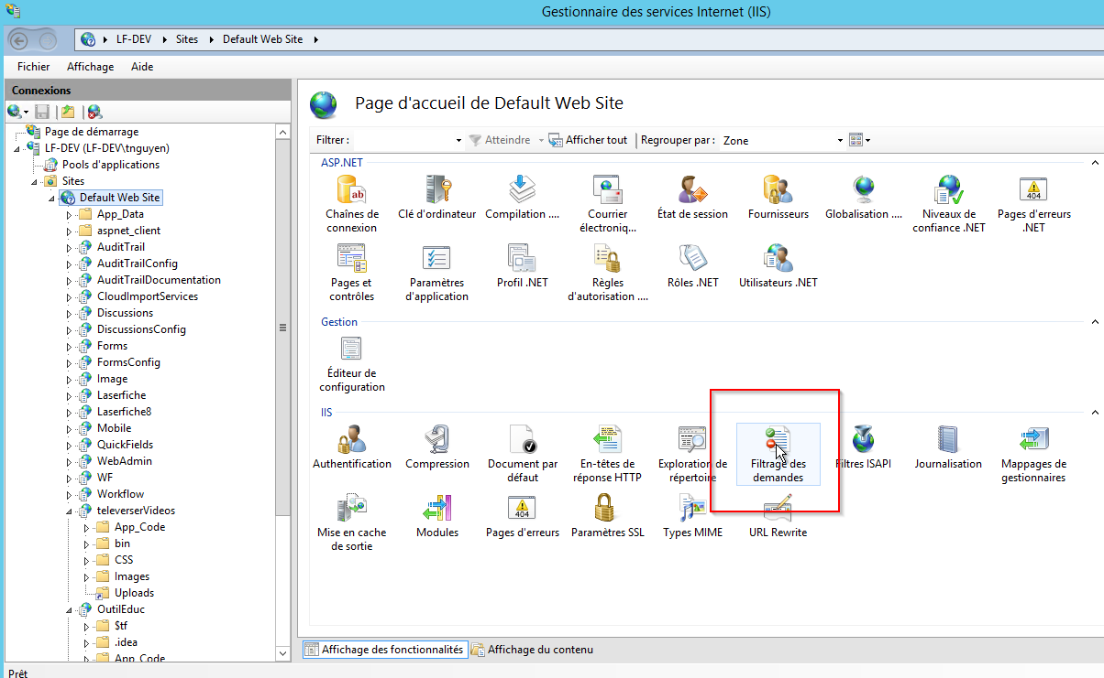

Faire un clic droit sur la liste des onglets en haut à droite et sélectionner « Modifier les paramètres de fonction… » (edit feature settings)
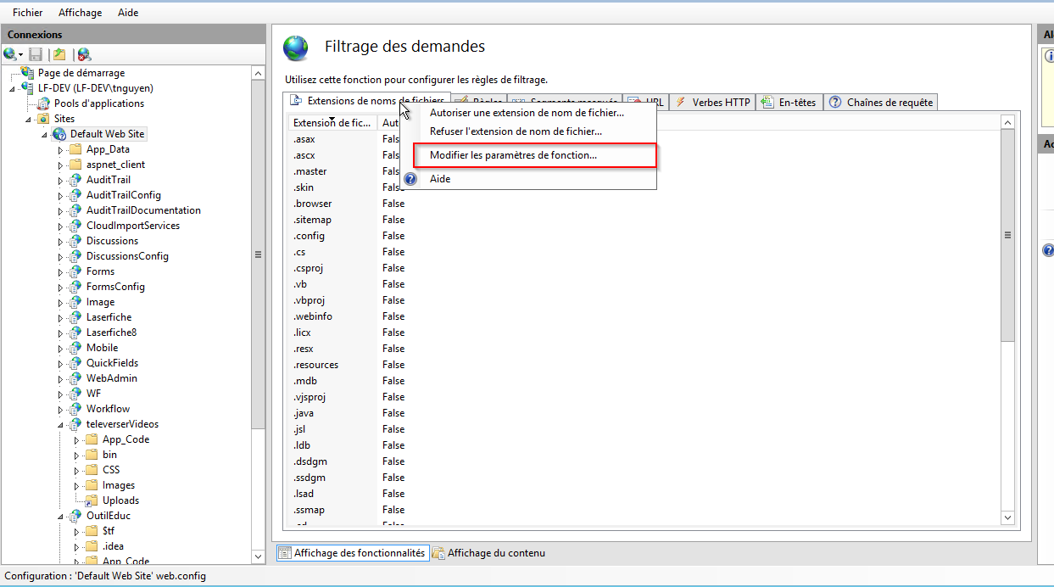

Modifier la « Longueur maximale autorisée du contenu (octets) » (Maximum allowed content length (bytes)). Entrer 300Mo (300000000) et cliquer sur le bouton OK
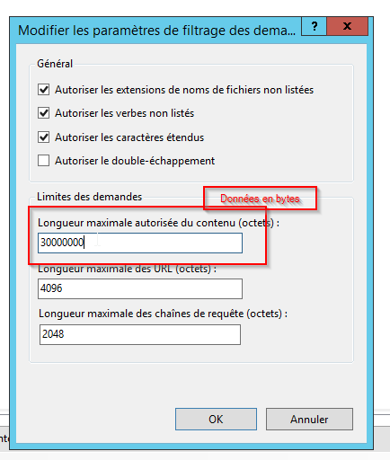

Ajouter l’application videoToFlv dans IIS
Faire un clic droit à la racine du serveur web IIS et cliquer sur le menu « Ajouter une application »
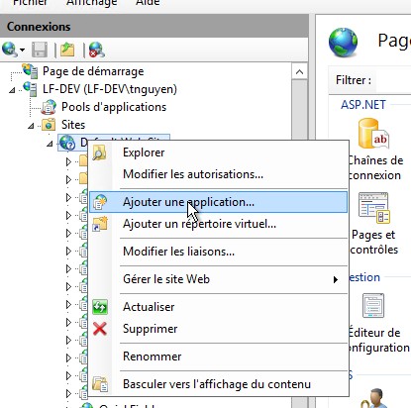

Entrer le nom de l’allias « televerserVideos », Sélectionner « .NET v2.0 Classic » dans le champ Pool d’applications et sélectionner le chemin d’accès pour le code source de l’application videoToFlv
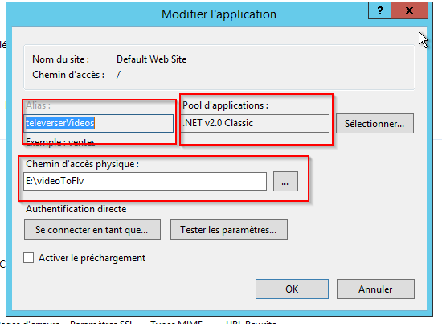

À partir de l’application « televerserVideos » qu’on vient de créer, fais un clic droit et sélectionner le menu « Ajouter un répertoire virtuel… »
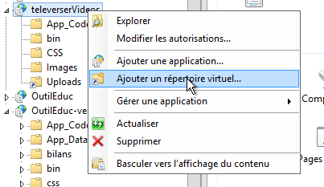

Entrer le nom « Uploads » dans le champ Alias et Entrer l’emplacement du sous-répertoire temp à partir du répertoire videosCompresses que l’on a créé précédemment sur ce serveur et cliquer sur le bouton OK
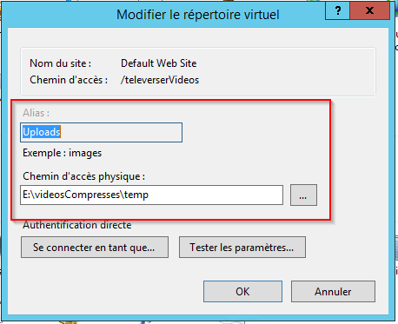
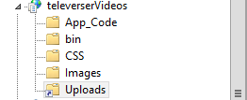

Ajouter l’application OutilEduc dans IIS
Faire un clic droit à la racine du serveur web IIS et cliquer sur le menu « Ajouter une application »

Entrer le nom de l’allias « OutilEduc », Sélectionner « .NET v4.5 Classic » dans le champ Pool d’applications et sélectionner le chemin d’accès pour le code source de l’application OutilEduc première version
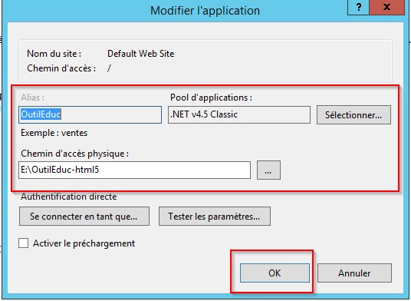
À partir de l’application OutilEduc qu’on vient de créer, faire un clic droit sur le répertoire /bilans/ ~fiches cliquer sur le menu « Ajouter une application »
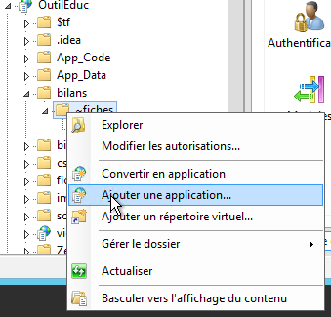
Entrer le nom de l’allias « data », Sélectionner « .NET v4.5 Classic » dans le champ Pool d’applications et sélectionner le chemin d’accès pour le répertoire photos téléversés par les étudiants que l’on a transférés sur ce serveur et cliquer sur le bouton OK
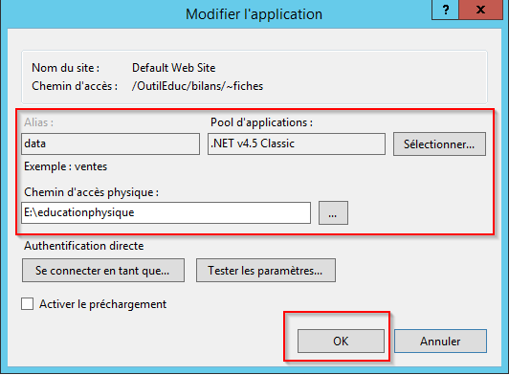

Faire un clic droit sur le répertoire /fiches et cliquer sur le menu « Ajouter une application »
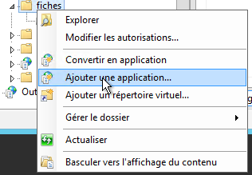

Entrer le nom de l’allias « data », Sélectionner « .NET v4.5 Classic » dans le champ Pool d’applications et sélectionner le chemin d’accès pour le répertoire photos téléversés par les étudiants que l’on a transférés sur ce serveur et cliquer sur le bouton OK
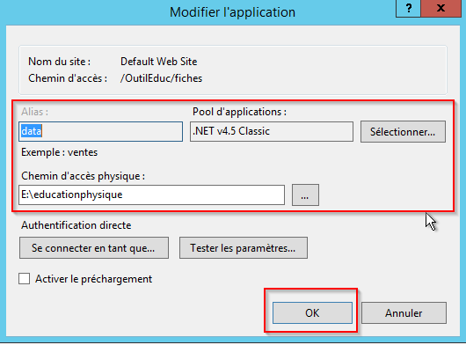

Faire un clic droit sur l’application OutilEduc et cliquer sur le menu « Ajouter une application »
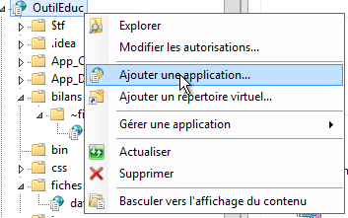

Entrer le nom de l’allias « videos », Sélectionner « .NET v4.5 Classic » dans le champ Pool d’applications et sélectionner le chemin d’accès pour le répertoire videosCompresses que l’on a créé et transféré sur ce serveur et cliquer sur le bouton OK
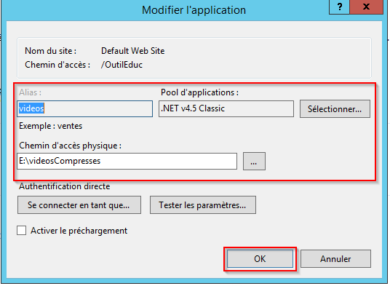
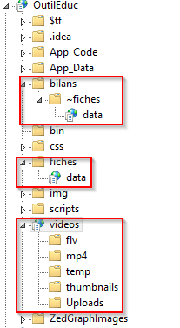

Ajouter l’application OutilEduc version 2 dans IIS
Faire un clic droit à la racine du serveur web IIS et cliquer sur le menu « Ajouter une application »
Entrer le nom de l’allias « OutilEduc-version02 », Sélectionner « .NET v4.5 Classic » dans le champ Pool d’applications et sélectionner le chemin d’accès pour le code source de l’application OutilEduc deuxième version et cliquer sur le bouton OK
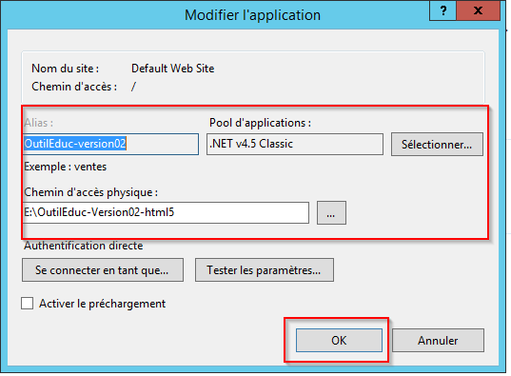

À partir de l’application OutilEduc-version02 qu’on vient de créer, faire un clic droit sur le répertoire /bilans/ ~fiches cliquer sur le menu « Ajouter une application »
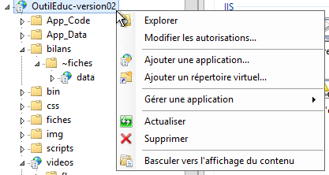

Entrer le nom de l’allias « data », Sélectionner « .NET v4.5 Classic » dans le champ Pool d’applications et sélectionner le chemin d’accès pour le répertoire photos téléversés par les étudiants que l’on a transférés sur ce serveur et cliquer sur le bouton OK
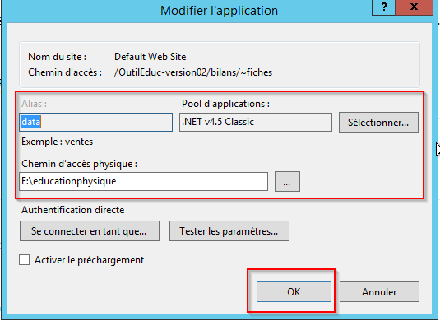

Faire un clic droit sur le répertoire /fiches et cliquer sur le menu « Ajouter une application »

Entrer le nom de l’allias « data », Sélectionner « .NET v4.5 Classic » dans le champ Pool d’applications et sélectionner le chemin d’accès pour le répertoire photos téléversés par les étudiants que l’on a transférés sur ce serveur et cliquer sur le bouton OK
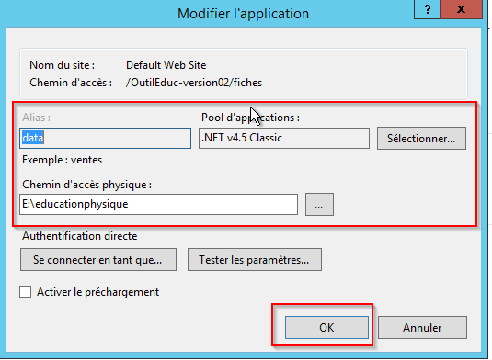

Faire un clic droit sur l’application OutilEduc-version02 et cliquer sur le menu « Ajouter une application »
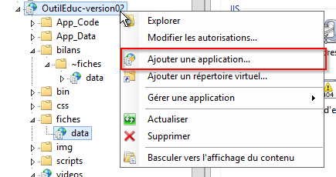

Entrer le nom de l’allias « videos », Sélectionner « .NET v4.5 Classic » dans le champ Pool d’applications et sélectionner le chemin d’accès pour le répertoire videosCompresses que l’on a créé et transféré sur ce serveur et cliquer sur le bouton OK
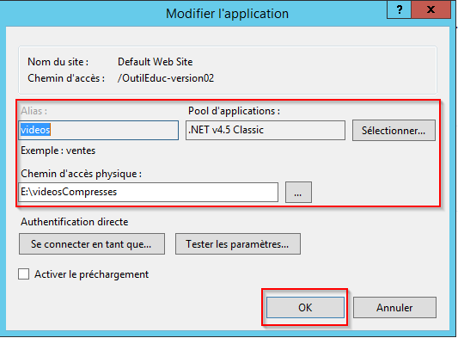
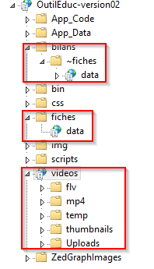

Modifier le lien de l’application Outil d’enregistrement fiche et bilans dans Moodle

Dans Moodle campus il y a deux cours qui utilise l’application de l’outil d’enregistrement fiches et bilans. Il s’agit du cours 109-101-MQ et 109-103-MQ.
Numéro du cours | Titre | Version de l’application utilisée | Lien
109-101-MQ-60-01 | Activité physique et santé | 1 | /OutilEduc/OutilsEducationPhysique.aspx
109-101-MQ-60-02 | Activité physique et santé | 2 | /OutilEduc-version02/OutilsEducationPhysique.aspx
109-101-MQ-60-03 | Activité physique et santé | 2 | /OutilEduc-version02/OutilsEducationPhysique.aspx
109-101-MQ-65-01 | Physical Activity and Health | 1 | /OutilEduc/OutilsEducationPhysique_en.aspx
109-101-MQ-68-02 | Activité physique et santé | 2 | /OutilEduc-version02/OutilsEducationPhysique.aspx
109-103-MQ-60-02 | Activité physique et autonomie | 1 | /OutilEduc/OutilsEducationPhysique.aspx
109-103-MQ-60-03 | Activité physique et autonomie | 1 | /OutilEduc/OutilsEducationPhysique.aspx
109-103-MQ-65-02 | Physical Activity and Autonomy | 1 | /OutilEduc/OutilsEducationPhysique_en.aspx

Modification le lien de l’outil d’enregistrement dans Moodle campus

Cliquer sur le lien du cours que l’on veut modifier le lien
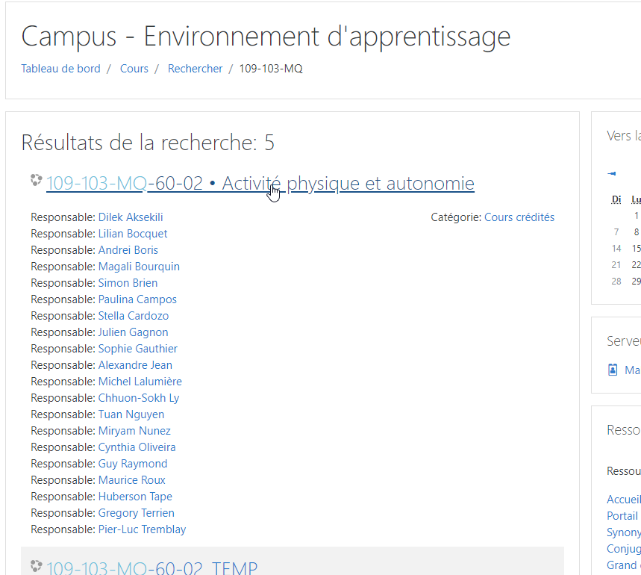

Activer le mode édition
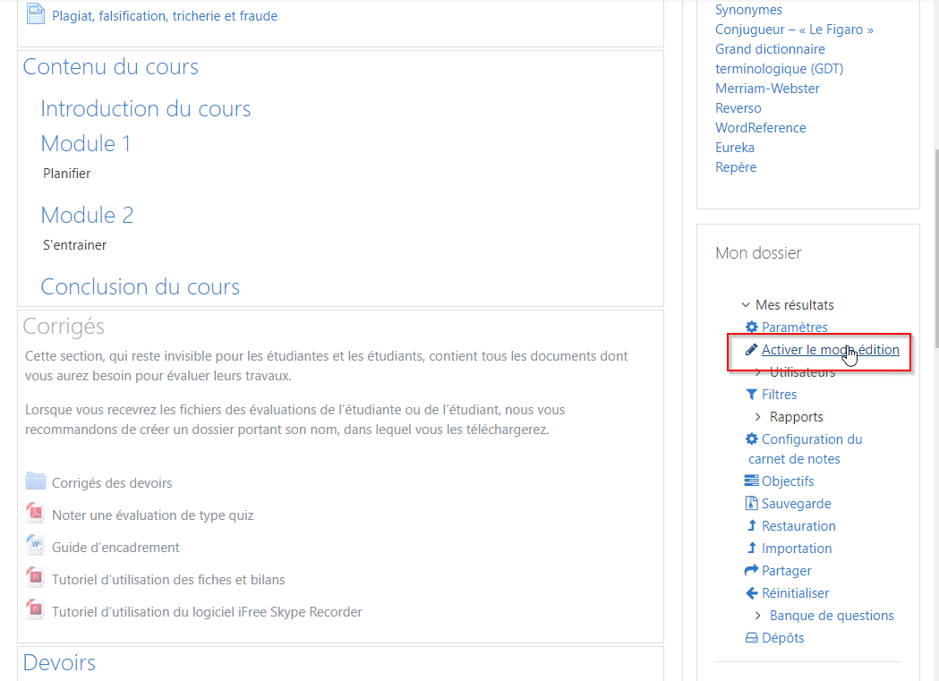

Cliquer sur Modifier et paramètre sur l’icône Fiches et bilans
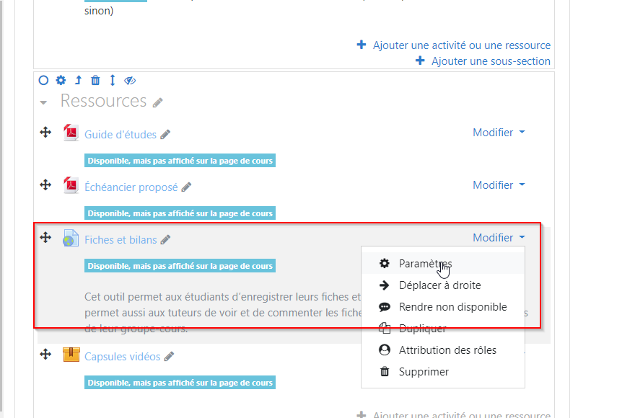

Modifier le lien dans le champs URL externe
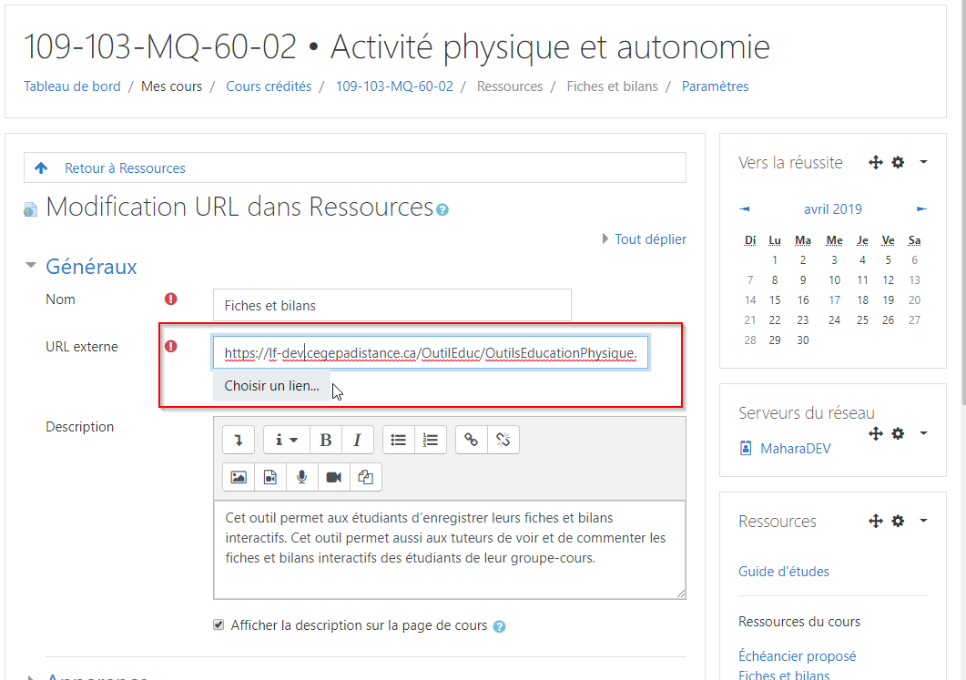

Cliquer sur le bouton « Enregistrer et revenir au cours »
